Informatik OTG | Rekursion
 | Fibonacci-Zahlen

n  - Für die beiden ersten Zahlen werden die Werte null und eins vorgegeben.  - Jede weitere Zahl ist die Summe ihrer beiden Vorgänger.  Erstellen einer Liste in Delphi:  function fib(n:integer):integer;  begin  if n<2 then result := 1  else result := fib(n-1) + fib(n-2)  end;  procedure TForm1.Button1Click(Sender: TObject);  var k: integer;  begin  memo1.lines.clear;  for k := 1 to 30 do  memo1.lines.Add(intToStr(k)+ ' ' + intToStr(fib(k)));  end;  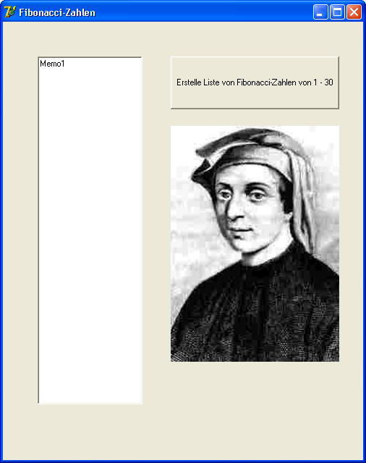 |  | a(n)
0 |  | 0
1 |  | 1
2 |  | 1
3 |  | 2
4  Die Fibonacci-Folge lautet rekursiv definiert: |  | 3
5 |  | 5
6 |  | 8
7  f(n) =  1 für n = 1 und n = 2 |  | 13
8  f(n-1) + f(n-2) für n > 2 |  | 21
9 |  | 34
10 |  | 55
11  Phänomene in der Natur im Zusammenhang mit Fibonacci-Zahlen:  _________________________________________  _________________________________________  _________________________________________  _________________________________________  _________________________________________ |  | 89
12  Programm, das die Additionen bei der Verwendung der rekursiven Funktion von fib(k) zählt:  var  Form1: TForm1;  Zaehladd:integer; //Globale Variable  implementation  {$R *.DFM}  function add(a,b:integer): integer; //bei a + b wird Zaehladd um 1 erhöht  begin  inc(Zaehladd);  result := a + b  end;  function fib(n:integer): integer;  begin  if n < 2 then result := 1 else  result := add(fib(n-1), fib(n-2))  end;  procedure TForm1.Button1Click(Sender: TObject);  var k: integer;  begin //Wertetafel  for k := 1 to 35 do  begin  Zaehladd := 0;  memo1.lines.Add(intToStr(k) + ' ' +  intToStr(fib(k)) + ' ' +  intToStr(ZaehlAdd));  end;  end;  fib(k) benötigt, rekursiv berechnet,  f(k) - 1 Additionen. Also bei f(35)  .............................................................. |  | 144
13 |  | 233
14 |  | 377
15 |  | 610
16 |  | 987
17 |  | 1597
18 |  | 2584
19  Problemstellungen aus der Informatik in Zusammenhang mit Fibonacci-Zahlen:  _________________________________________  _________________________________________  _________________________________________  _________________________________________  _________________________________________ |  | 4181
20  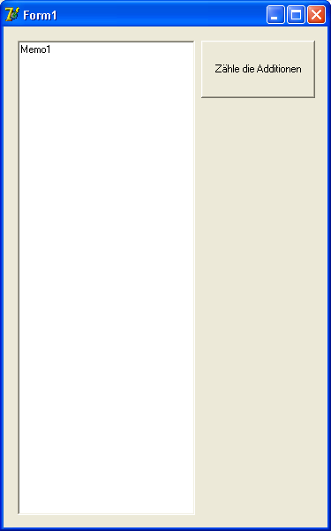 |  | 6765
21 |  | 10946
22 |  | 17711
23 |  | 28657
24 |  | 46368
25 |  | 75025
26  Leonardo wurde in der zweiten Hälfte des 12. Jahrhunderts als Sohn des Guido Bonacci geboren, mutmaßlich  in Pisa.  Hauptwerk:  ................................................................  ( soviel wie „Buch der Rechenkunst“) |  | 121393
27 |  | 196418
28 |  | 317811
29 |  | 514229
30 |  | 832040
31 |  | 1346269
32 |  | 2178309
33 |  | 3524578
34 |  | 5702887
35 |  | 9227465

